EL BUEN SAMARITANO (1)
ACTIVIDAD 2.
A RESPONDE LAS SIGUIENTES CUESTIONES.
- ¿A dónde iba el viajero?
- ¿Qué le ocurrió por el camino?
- ¿Quién se acercó en primer lugar?
- ¿Y después?
- ¿Se sorprendió que le socorriera un samaritano?
- ¿Qué nos enseña esta parábola?

B COLOREA LAS LÁMINAS RELACIONADAS CON LA PARÁBOLA Y SECUÉNCIALAS.

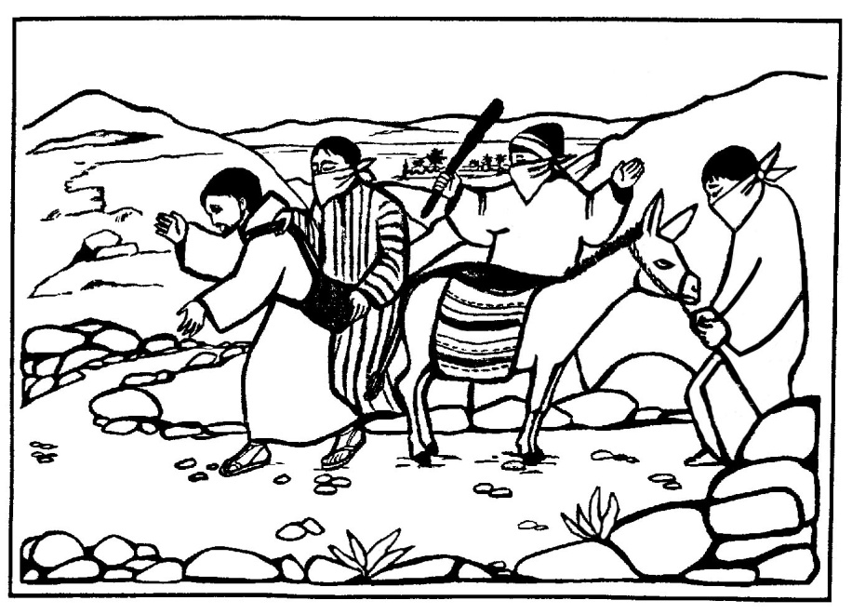

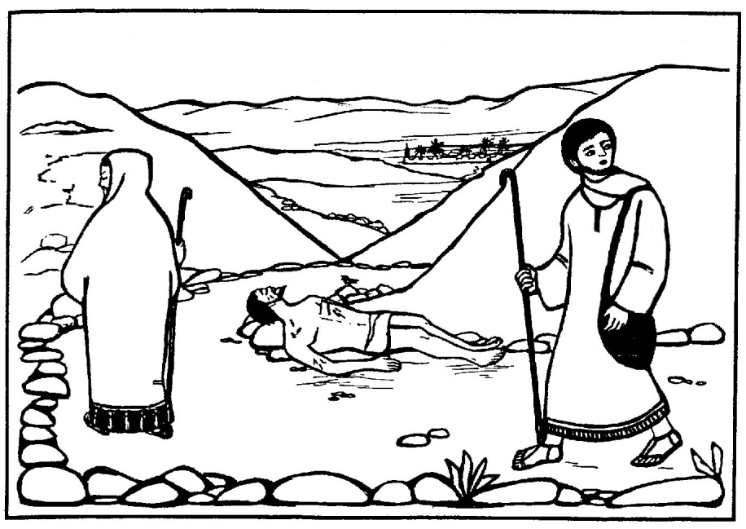

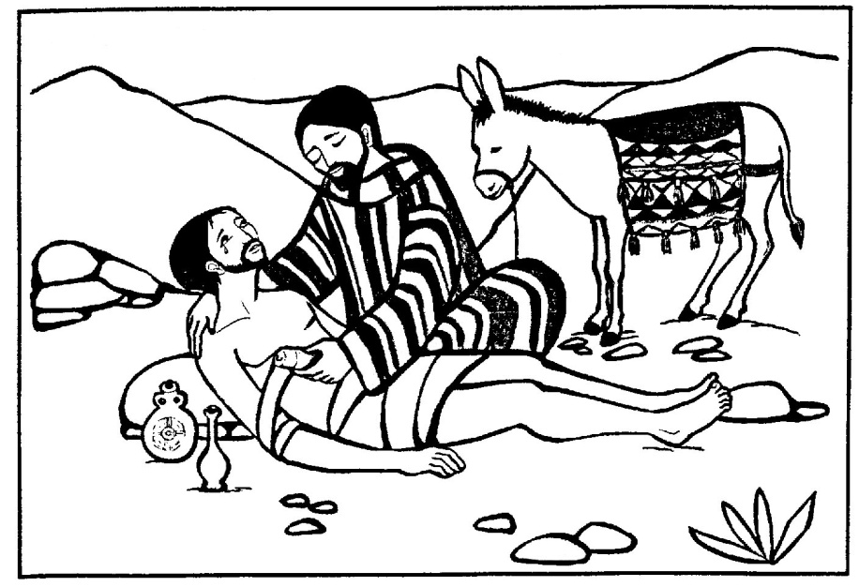
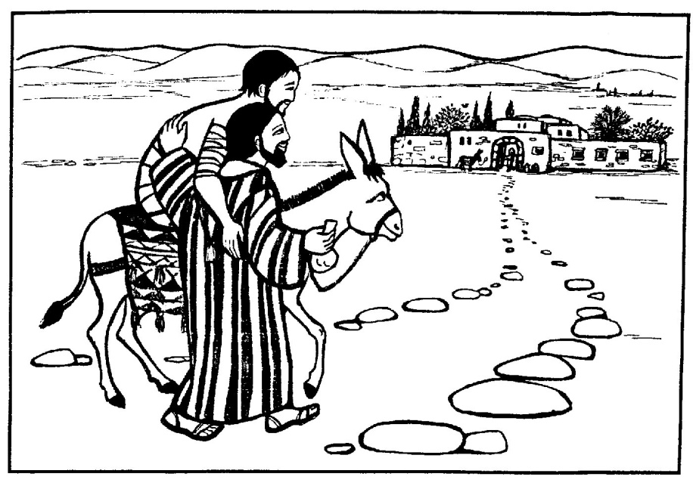

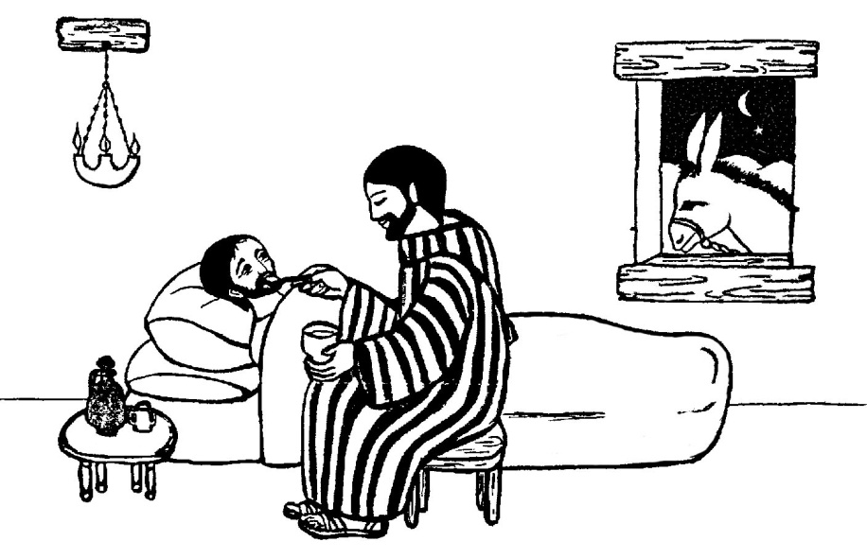

C ELABORACIÓN GRUPAL DE UN CARTEL CON EL MATERIAL ANTERIOR.

D REFLEXIÓN SOBRE LAS LÁMINAS UTILIZADAS.
Plantearemos cuestiones que lleven a los alumnos y las alumnas a una reflexión, tales como: ¿Con quién de la Parábola se identifican? ¿Por qué? ¿Cómo pueden ser ell@s como el buen samaritano? ¿Hay alguna persona en el colegio o en el barrio que es menospreciado y no respetado a quien pueda ayudar? ¿Qué es lo que Jesucristo pide de sus seguidores? ¿Podemos ser sus discípulos si reaccionamos como el fariseo o el levita?
Dejaremos que expresen lo que piensan ahora después de realizar las actividades de la clase y preguntaremos que han aprendido y daremos tiempo para permitir que verbalicen un compromiso del tipo:
“El amor a Dios se demuestra en mi vida, cuando muestro amor a otros.”
Por último finalizaremos con la cita bíblica en la que Dios Habla Hoy:
“Ama al Señor tu Dios con todo tu corazón, con toda tu alma, con toda tu mente; y ama a tu prójimo como a ti mismo” (Lucas 10:27).

